- Откройте сайт LevelPride. Для этого в адресной строке браузера введите http://levelpride.com.
- Для дальнейшей работы Вам необходимо пройти регистрацию. Нажмите ссылку «регистрация» в правом верхнем углу экрана.
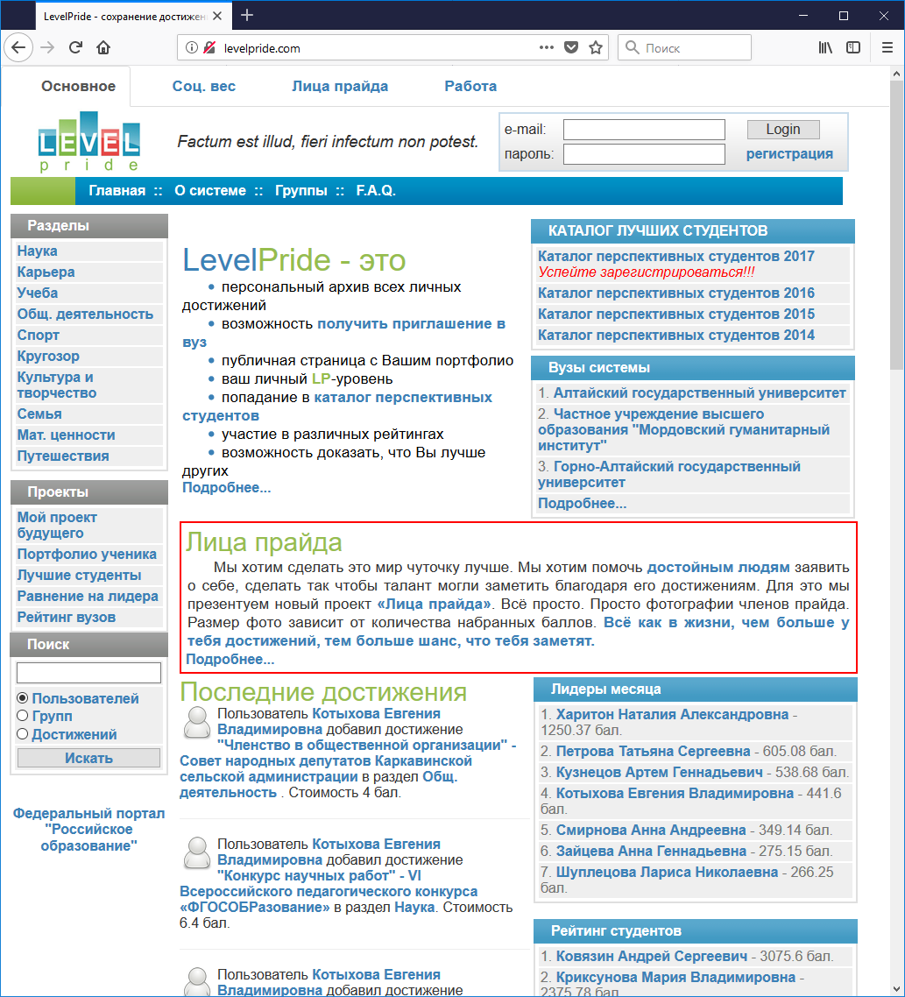

- Заполните открывшуюся анкету, прочтите и примите пользовательское соглашение. Нажмите кнопку отправить.
- После прохождения процедуры регистрации Вы можете войти в систему. Для этого введите адрес электронной почты и пароль, которые вы указали при регистрации в форме авторизации в правом верхнем углу.
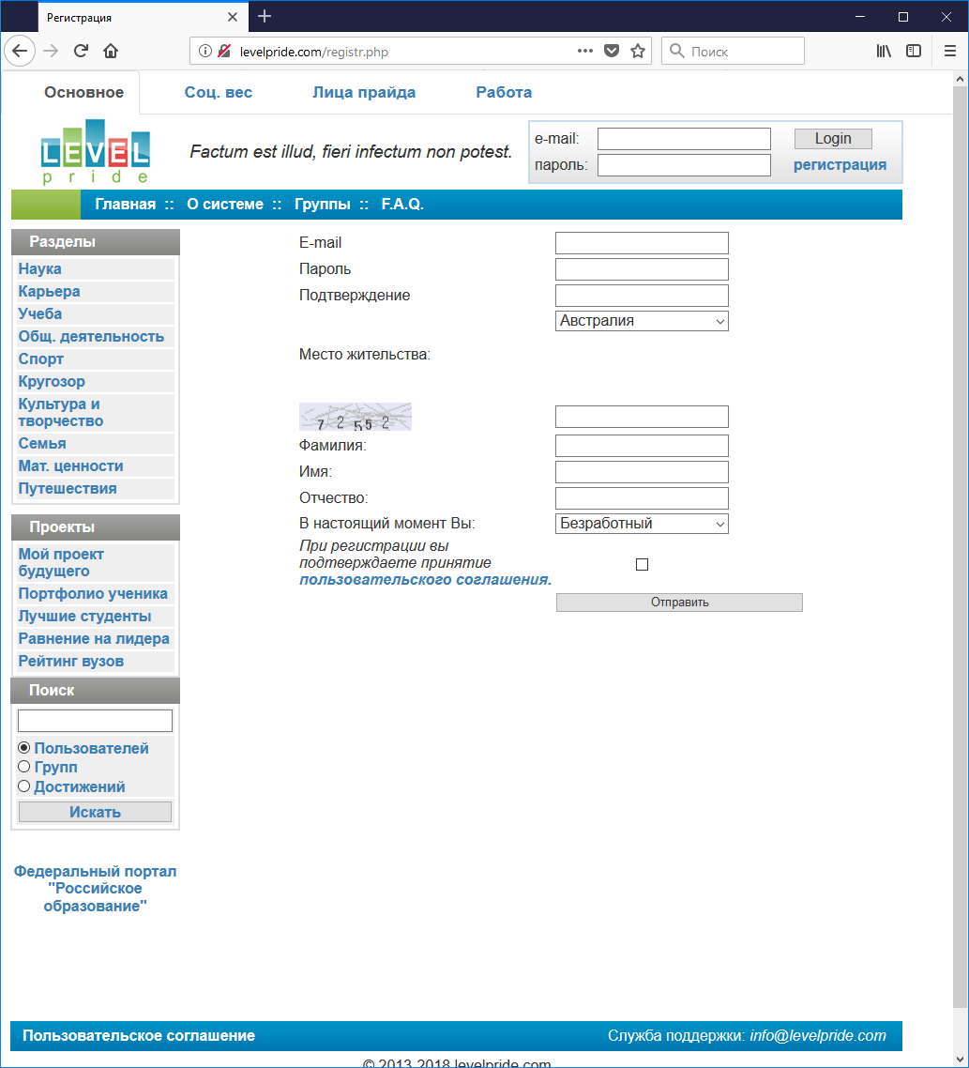

- После того как Вы вошли в систему, вы можете начинать вносить все свои достижения. Для этого перейдите в нужный раздел системы, кликнув по одной из ссылок в таблице «Разделы», расположенной слева. Доступные для добавления достижения появятся в правой таблице.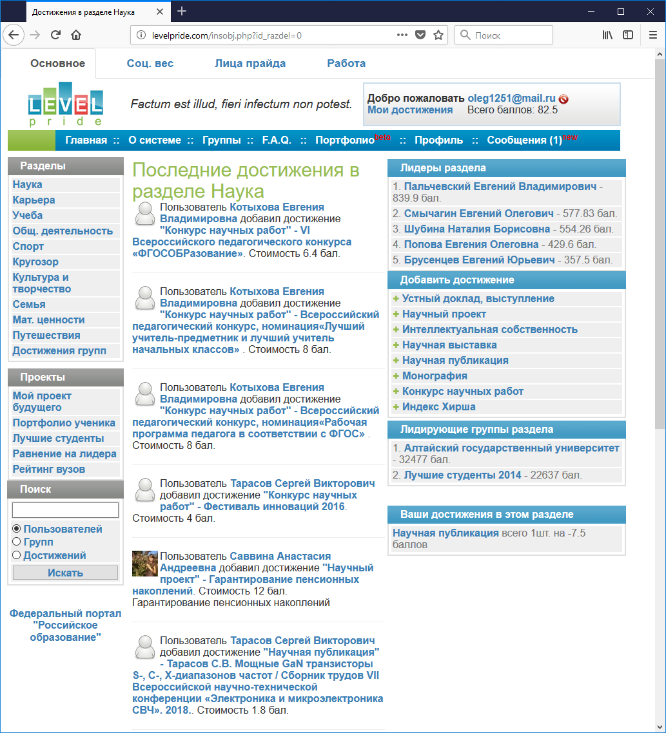

- Заполните форму «Достижения» и нажмите кнопку «Добавить». Ваше достижение будет добавлено в систему. Просмотреть и удалить неактуальные достижения Вы можете по ссылке «Мои достижения» в правом верхнем углу экрана. За каждое внесенное в систему достижение Вы получите определённое количество баллов. Чем больше баллов Вы сможете набрать в каком-то одном разделе или же в целом по всем разделам, тем больше Ваш шанс на победу в Конкурсе.
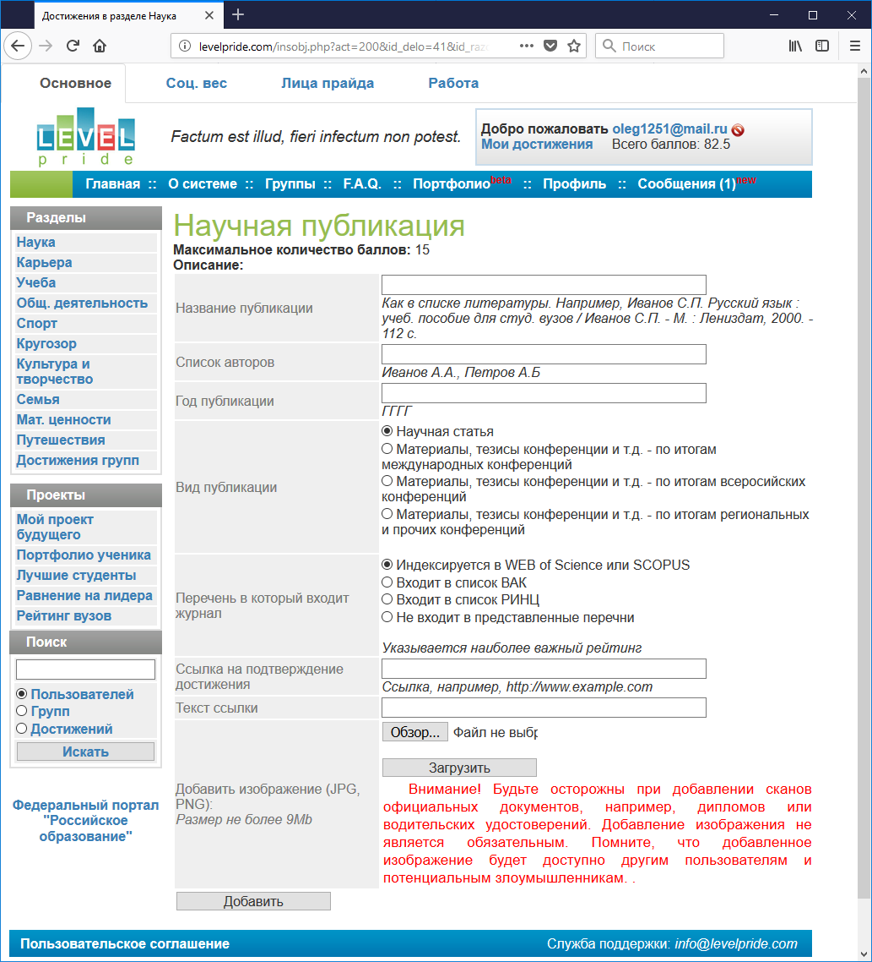

- Внимание! Для того чтобы принять участие в Конкурсе, участникам необходимо присоединиться к двум группам. Первая группа - это общая группа конкурса. Для того чтобы присоединиться к ней перейдите по адресу http://levelpride.com/group.php?id_group=649 или воспользуйтесь формой поиска групп введя в форме название группы «Гордость Профсоюза». На открывшейся странице нажмите на кнопку «Вступить в группу».
- Вторая группа, к которой необходимо присоединиться - группа с названием Вашей первичной профсоюзной организации. Её название и адрес Вы можете уточнить у председателя Вашей первичной профсоюзной организации.
